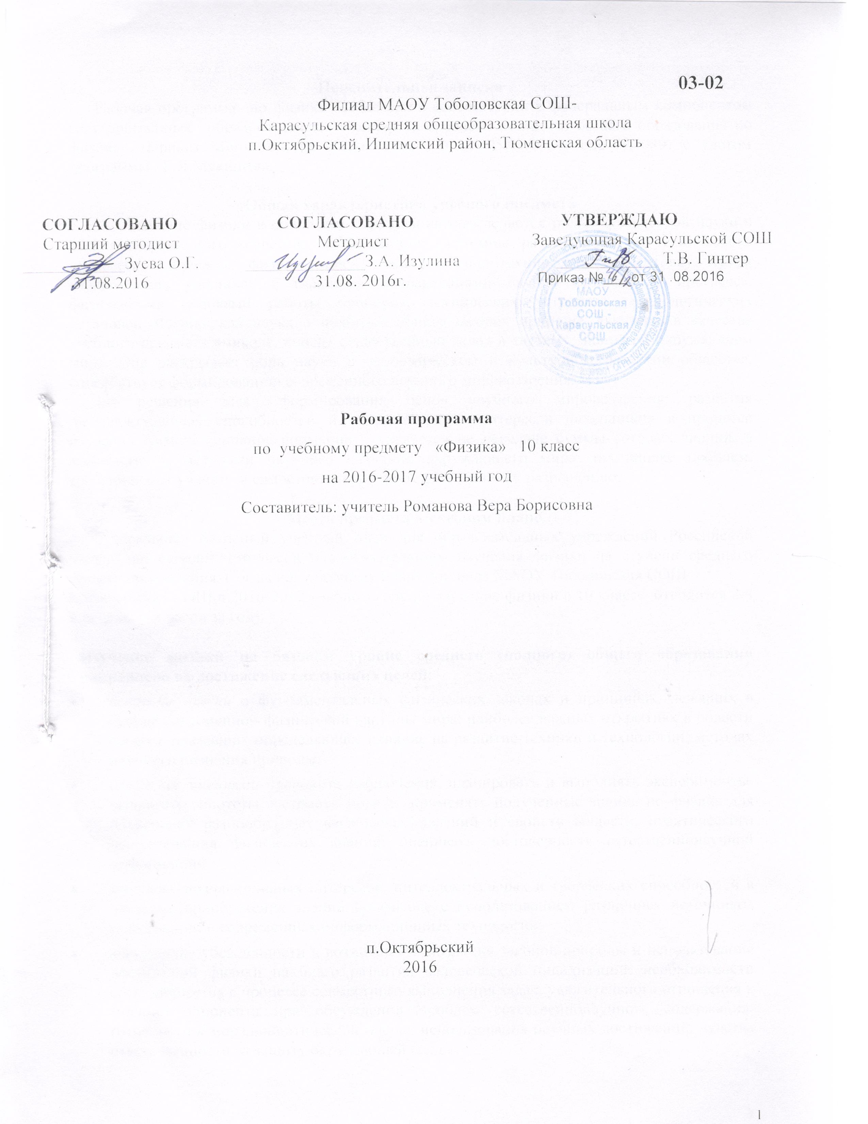

Пояснительная записка

Рабочая программа по физике составлена в соответствии с федеральным компонентом государственных образовательных стандартов среднего (полного) общего образования по физике (Приказ Министерства образования РФ от 05.03.2004 года №1089) с учетом программы Г.Я.Мякишева.

Общая характеристика учебного предмета
Значение физики в школьном образовании определяется ролью физической науки в жизни современного общества, ее влиянием на темпы развития научно-технического прогресса. Обучение физике вносит вклад в политехническую подготовку путем ознакомления учащихся с главными направлениями научно-технического прогресса, физическими основами работы приборов, технических устройств, технологических установок. Физика как наука о наиболее общих законах природы, выступая в качестве учебного предмета в школе, вносит существенный вклад в систему знаний об окружающем мире. Она раскрывает роль науки в экономическом и культурном развитии общества, способствует формированию современного научного мировоззрения.
Для решения задач формирования основ научного мировоззрения, развития интеллектуальных способностей и познавательных интересов школьников в процессе изучения физики основное внимание уделяется не передаче суммы готовых знаний, а знакомству с методами научного познания окружающего мира, постановке проблем, требующих от учащихся самостоятельной деятельности по их разрешению.

Место предмета в учебном плане.
Федеральный базисный учебный план для образовательных учреждений Российской Федерации отводит 136 часов для обязательного изучения физики на ступени среднего общего образования. Согласно учебному плану филиала МАОУ Тоболовская СОШ-
Карасульская СОШ в 2016-2017 учебном году на изучение физики в 10 классе отводится 2 ч в неделю (68 часов за год).

Изучение физики на базовом уровне среднего (полного) общего образования направлено на достижение следующих целей:
- освоение знаний о фундаментальных физических законах и принципах, лежащих в основе современной физической картины мира; наиболее важных открытиях в области физики, оказавших определяющее влияние на развитие техники и технологии; методах научного познания природы;
- овладение умениями проводить наблюдения, планировать и выполнять эксперименты, выдвигать гипотезы и строить модели; применять полученные знания по физике для объяснения разнообразных физических явлений и свойств веществ; практического использования физических знаний; оценивать достоверность естественнонаучной информации;
- развитие познавательных интересов, интеллектуальных и творческих способностей в процессе приобретения знаний по физике с использованием различных источников информации и современных информационных технологий;
- воспитание убежденности в возможности познания законов природы и использования достижений физики на благо развития человеческой цивилизации; необходимости сотрудничества в процессе совместного выполнения задач, уважительного отношения к мнению оппонента при обсуждении проблем естественнонаучного содержания; готовности к морально-этической оценке использования научных достижений, чувства ответственности за защиту окружающей среды;
- использование приобретенных знаний и умений для решения практических задач повседневной жизни, обеспечения безопасности собственной жизни, рационального природопользования и охраны окружающей среды.
Задачи курса:
- развитие мышления учащихся, формирование у них умений самостоятельно приобретать и применять знания, наблюдать и объяснять физические явления.
- овладение знаниями об экспериментальных фактах, понятиях, законах, теориях, методах физической науки; о современной научной картине мира; о широких возможностях применения физических законов в технике и технологии.
- усвоение идей единства строения материи и неисчерпаемости процесса ее познания, понимание роли практики в познании физических явлений и законов.
- формирование познавательного интереса к физике и технике, развитие творческих способностей, осознанных мотивов учения.

Учебно-методический комплект утвержден приказом заведующей филиала МАОУ Тоболовской САШ- Карасульской СОШ от 31 мая 2016г №22/2

- Программы для общеобразовательных учреждений. Физика. Астрономия.7-11 кл Автор программы: Г.Я.Мякишев. - М.: Дрофа, 2001г.
- Учебник: Г.Я.Мякишев, Б.Б.Буховцев, Н.Н.Сотский. Физика – 11, М.: Просвещение, 2006 г.
- Рымкевич А.П. Сборник задач по физике 10 11 классы : 7-е изд. - М.; Дрофа, 2009
- Сборник задач по физике 10-11 классы: Сост. Степанова Г.Н. 9-е изд. - М.; Просвещение, 2003
- Л.А.Кирик, Л.Э.Генденштейн, Ю.И.Дик. Физика. Москва, 2004г.

Тематический план

№ | Тема | Количество  часов | Количество  лабораторных  работ | Количество  контрольных  работ
 | Физика и методы научного познания | 1
1 | Механика | 26 | 2 | 2
2 | Молекулярная физика. Термодинамика | 20 | 1 | 1
3 | Электродинамика | 21 | 2 | 2
 | Всего | 68 | 5 | 5

Содержание тем учебного курса
Физика и методы научного познания (1 час)
Физика как наука. Научные методы познания окружающего мира и их отличия от других методов познания. Роль эксперимента и теории в процессе познания природы. Моделирование физических явлений и процессов. Научные гипотезы. Физические законы. Физические теории. Границы применимости физических законов и теорий. Принцип соответствия. Основные элементы физической картины мира
Механика (26 час)
Механическое движение и его виды. Прямолинейное равноускоренное движение. Принцип относительности Галилея. Законы динамики. Всемирное тяготение. Законы сохранения в механике. Предсказательная сила законов классической механики. Использование законов механики для объяснения движения небесных тел и для развития космических исследований. Границы применимости классической механики.
Проведение опытов, иллюстрирующих проявление принципа относительности, законов классической механики, сохранения импульса и механической энергии.
Практическое применение физических знаний в повседневной жизни для использования простых механизмов, инструментов, транспортных средств.
Демонстрации:
-Относительность движения.
-Прямолинейное и криволинейное движение.
-Запись равномерного и равноускоренного движения.
-Падение тел в воздухе и безвоздушном пространстве (трубки Ньютона)
-Направление скорости при движении тела по окружности.
-Проявление инерции.
-Сравнение массы тел.
-Второй закон Ньютона
-Третий закон Ньютона
-Вес тела при ускоренном подъеме и падении тела.
-Невесомость.
-Зависимость силы упругости от величины деформации.
-Силы трения покоя, скольжения и качения.
-Закон сохранения импульса.
-Реактивное движение.
-Изменение энергии тела при совершении работы.
-Переход потенциальной энергии тела в кинетическую.
Лабораторные работы: «Изучение движения тела по окружности под действием сил упругости и тяжести» №1; «Изучение закона сохранения механической энергии» №2.
Молекулярная физика (21 час)
Возникновение атомистической гипотезы строения вещества и ее экспериментальные доказательства. Абсолютная температура как мера средней кинетической энергии теплового движения частиц вещества. Модель идеального газа. Давление газа. Уравнение состояния идеального газа. Строение и свойства жидкостей и твердых тел.
Законы термодинамики. Порядок и хаос. Необратимость тепловых процессов. Тепловые двигатели и охрана окружающей среды.
Проведение опытов по изучению свойств газов, жидкостей и твердых тел, тепловых процессов и агрегатных превращений вещества.
Практическое применение в повседневной жизни физических знаний о свойствах газов, жидкостей и твердых тел; об охране окружающей среды.
Демонстрации:
-Механическая модель броуновского движения.
-Изменение давления газа с изменением температуры при постоянном объеме. Изохорный процесс.
-Изменение объема газа с изменением температуры при постоянном давлении. Изобарный процесс.
-Изменение объема газа с изменением давления при постоянной температуре. Изотермический процесс.
-Кипение воды при пониженном давлении.
-Устройство психрометра и гигрометра.
-Кристаллические и аморфные тела.
-Объемные модели строения кристаллов.
-Изменение внутренней энергии тела при теплопередаче и совершении работы.
-Изменение температуры воздуха при адиабатном расширении и сжатии.
-Модели тепловых двигателей.
Лабораторная работа: №3 «Опытная проверка закона Гей-Люссака».
Электродинамика (22 час)
Элементарный электрический заряд. Закон сохранения электрического заряда. Электрическое поле. Электрический ток.
Объяснения устройства и принципа действия технических объектов, практическое применение физических знаний в повседневной жизни: для безопасного обращения с домашней электропроводкой, бытовой электро- и радиоаппаратурой.
Демонстрации:
-Электрометр.
-Взаимодействие зарядов.
-Электрическое поле двух заряженных шариков.
-Проводники в электрическом поле.
-Диэлектрики в электрическом поле.
-Закон Ома для участка цепи.
-Распределение токов и напряжений при последовательном и параллельном соединении проводников.
-Зависимость накала нити лампочка от напряжения и силы тока в ней.
-Зависимость силы тока от ЭДС и полного сопротивления цепи.
- Односторонняя электропроводность полупроводникового диода.
-Искровой разряд.

Лабораторная работа: «Измерение ЭДС и внутреннего сопротивления источника тока» №4.
«Изучение последовательного и параллельного соединения проводников» №5.

В результате изучения физики на базовом уровне ученик должен
Знать
- смысл понятий: физическое явление, гипотеза, закон, теория, вещество, взаимодействие,
- смысл физических величин: скорость, ускорение, масса, сила, импульс, работа, механическая энергия, внутренняя энергия, абсолютная температура, средняя кинетическая энергия частиц вещества, количество теплоты, элементарный электрический заряд;
- смысл физических законов: классической механики, всемирного тяготения, сохранения энергии, импульса и электрического заряда, термодинамики,
- вклад российских и зарубежных ученых, оказавших наибольшее влияние на развитие физики;
уметь
- описывать и объяснять физические явления и свойства тел: движение небесных тел и искусственных спутников Земли; свойства газов, жидкостей и твердых тел
- отличать гипотезы от научных теорий; делать выводы на основе экспериментальных данных; приводить примеры, показывающие, что: наблюдения и эксперимент являются основой для выдвижения гипотез и теорий, позволяют проверить истинность теоретических выводов; что физическая теория дает возможность объяснять известные явления природы и научные факты, предсказывать еще неизвестные явления;
- приводить примеры практического использования физических знаний: законов механики, термодинамики и электродинамики в энергетике;
- воспринимать и на основе полученных знаний самостоятельно оценивать информацию, содержащуюся в сообщениях СМИ, Интернете, научно-популярных статьях;
использовать приобретенные знания и умения в практической деятельности и повседневной жизни для:
- обеспечения безопасности жизнедеятельности в процессе использования транспортных средств, бытовых электроприборов, средств радио- и телекоммуникационной связи;
- оценки влияния на организм человека и другие организмы загрязнения окружающей среды;
- рационального природопользования и охраны окружающей среды.
Дополнительная литература
- Самостоятельные и контрольные работы. Физика. Кирик, Л. А П.-М.:Илекса,2005.
- Единый государственный экзамен: Физика: Сборник заданий / Г.Г.Никифоров, В.А.Орлов, Н.К.Ханнанов. – М.:Просвещение,Эксмо,2006. 240 с.
- Готовимся к единому государственному экзамену. Физика А. Н. Москалев, Г. А. Никулова. — 3-е изд., стереотип. — М.: Дрофа, 2007. — 224 с.
Цифровые Образовательные Ресурсы
- http://school-collection.edu.ru - единая коллекция Цифровых Образовательных Ресурсов
- http://www.fizika.ru - электронные учебники по физике.
- №1 Виртуальная школа Кирилла и Мефодия «Уроки физики-10»

Курсивом в тексте выделен материал, который подлежит изучению, но не включается в Требования к уровню подготовки выпускников.

